



**实 验 报 告**

实验课程 Android应用程序开发

实验项目 实验2 布局模式（一）

实验地点 2-721

指导教师 郑向阳

班 级

学生姓名

学 号

教师评分

日 期

实验2 布局模式（一）

1. 实验目的
   1. 理解android开发的一般过程
   2. 掌握XML文件的一般使用方法
   3. 掌握在XML中设置TEXTVIEW、BUTTON等控件的属性
2. 准备

JDK、SDK、AndroidStudio

1. 实验内容
   1. 在AndroidStudio中新建项目BMI，并说明步骤：

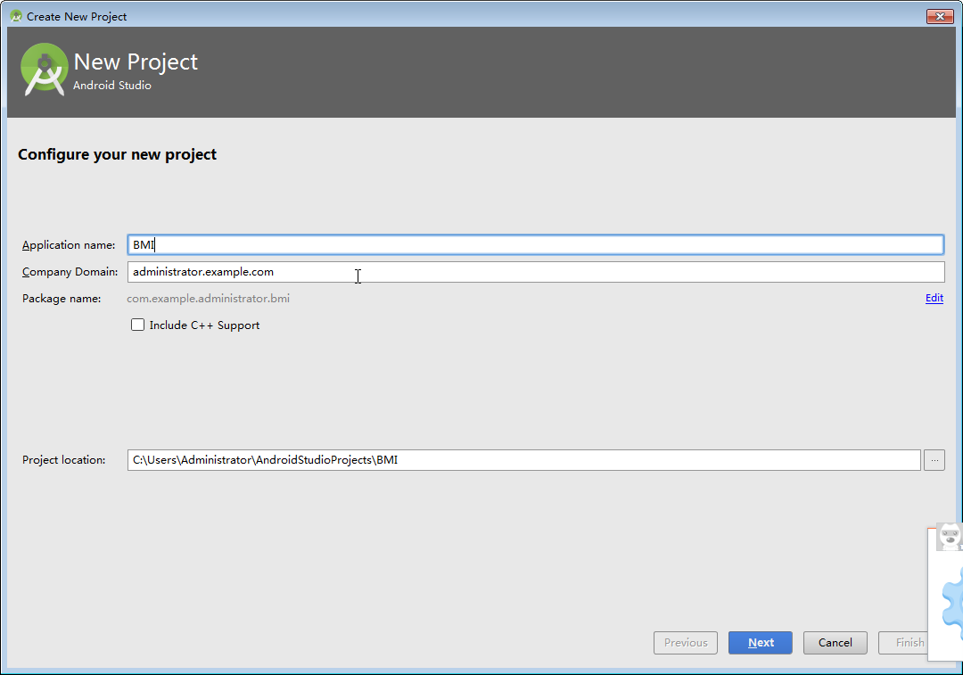

* 1. 说明activity_main.xml文件的作用
  2. 说明在android中布局配置（layout）的种类？

LinearLayout(线性布局), AbsoluteLayout（坐标布局）, RelativeLayout（相对布局）, FrameLayout(单帧布局), TableLayout（表格布局）

* 1. 在目录layout中新建linearlayout.xml并设计以下界面，（请参考后 面的例子），请截图你的界面设计并复制界面设计的代码：

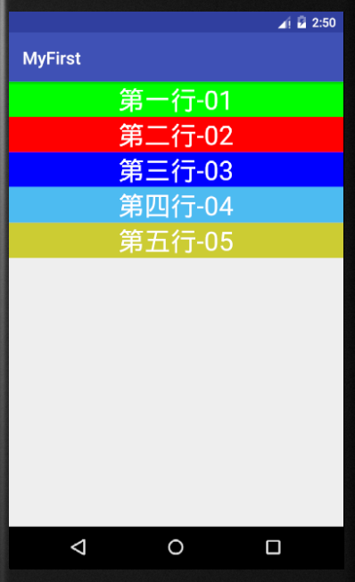

图 1 linearlayout.xml设计界面

*<?***xml version="1.0" encoding="utf-8"***?>*<**RelativeLayout xmlns:android="http://schemas.android.com/apk/res/android"  
 xmlns:tools="http://schemas.android.com/tools"  
 android:id="@+id/activity_main"  
 android:layout_width="match_parent"  
 android:layout_height="match_parent"  
 tools:context="com.example.administrator.bmi.MainActivity"**>  
 <**LinearLayout  
 android:layout_height="wrap_content"  
 android:layout_width="match_parent"  
 android:layout_weight="1"  
 android:orientation="vertical"**>  
 <**TextView  
 android:layout_width="match_parent"  
 android:layout_height="wrap_content"  
 android:layout_weight="1"  
 android:textColor="#FFFFFF"  
 android:textSize="18sp"  
 android:background="#aa0000"  
 android:gravity="center"  
 android:text="第一行-01"** />  
 <**TextView  
 android:layout_width="match_parent"  
 android:layout_height="wrap_content"  
 android:layout_weight="1"  
 android:textColor="#FFFFFF"  
 android:textSize="18sp"  
 android:background="#335857"  
 android:gravity="center"  
 android:text="第二行-02"** />  
 <**TextView  
 android:layout_width="match_parent"  
 android:layout_height="wrap_content"  
 android:layout_weight="1"  
 android:textColor="#FFFFFF"  
 android:textSize="18sp"  
 android:background="#665476"  
 android:gravity="center"  
 android:text="第三行-03"** />  
 <**TextView  
 android:layout_width="match_parent"  
 android:layout_height="wrap_content"  
 android:layout_weight="1"  
 android:textColor="#FFFFFF"  
 android:textSize="18sp"  
 android:background="#886690"  
 android:gravity="center"  
 android:text="第四行-04"** />  
 <**TextView  
 android:layout_width="match_parent"  
 android:layout_height="wrap_content"  
 android:layout_weight="1"  
 android:textColor="#FFFFFF"  
 android:textSize="18sp"  
 android:background="#111211"  
 android:gravity="center"  
 android:text="第五行-05"** />  
</**LinearLayout**>  
</**RelativeLayout**>

请参考以下例子的设计及相关xml文件的代码：

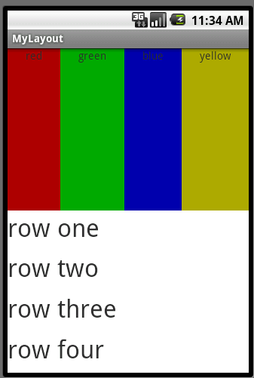

图 2 参考案例的设计

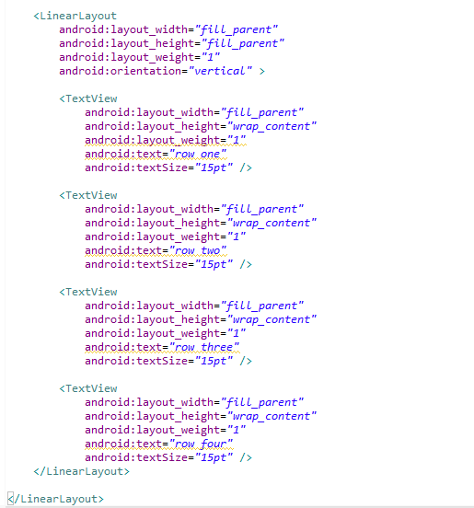

1. 实验心得（50字）

今天我们学习android的开发环境以及控件的功能。Android学习并不是那么的容易，你得很努力很认真的去学习，但如果只是浅浅的了解，那就简单得多，但并不是这样的，你得更加深入的去学习，你才算是懂一点。